**Муниципальное Бюджетное Дошкольное Образовательное Учреждение**

**«Детский сад №4 «Соколенок»**

**План работы по самообразованию**

**воспитателя Курбановой Румины Курбановны**

**на 2017-2018 учебный год**

**по теме**

**«Подвижная игра как средство развитие основных движений у детей раннего возраста**

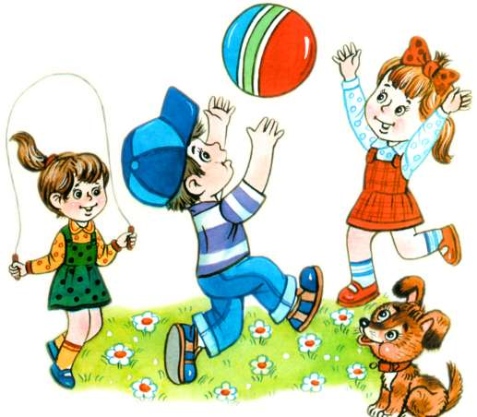

**г.Даг.Огни 2017 г.**

**Пояснительная записка.**

Довольно часто приходится слышать выражение «Движение – это жизнь».

Что же это – движение – для маленького ребенка?

Физиологи считают движение врожденной, жизненно необходимой потребностью человека. Полное удовлетворение ее особенно важно в раннем и дошкольном возрасте, когда формируются все основные системы и функции организма.

Гигиенисты и врачи утверждают: без движений ребенок не может вырасти здоровым. Движение – это предупреждение болезней, особенно тех, которые связаны с сердечно-сосудистой, дыхательной, нервной системами. Движение – это эффективное лечебное средство.

По мнению психологов: маленький ребенок – деятель! И деятельность его выражается, прежде всего, в движениях. Ребенок рождается совершенно беспомощным. Первые познания о мире, вещах и явлениях приходят к нему через движения глаз, языка, рук. Как только ребенок овладеет способами перемещения, научится ползать, а затем ходить, он постоянно пребывает в движении и даже действует с предметами малыш на ходу, редко присаживаясь или останавливаясь. Двигаясь, ребенок познает окружающий мир, учится целенаправленно действовать в нем.

Одной из важнейших задач физического воспитания детей является развитие основных движений. Основные движения – это жизненно важные движения, без которых нельзя обойтись ни в одном виде деятельности. К ним относятся ходьба, бег, прыжки, метание, лазанье.

Особенности костно-мышечного аппарата, нервной системы и психических процессов у детей раннего возраста таковы, что движения их недостаточно координированы, им трудно сохранять равновесие, они не могут овладеть в полной мере техникой основных движений. Учитывая эти особенности, взрослым необходимо обогащать двигательный опыт детей, способствовать развитию их движений.

В решении этой задачи эффективным средством может стать подвижная игра.

Подвижная игра, как и игры вообще, являются необходимой жизненной потребностью маленьких детей. В них удовлетворяется стремление детского организма к движению, решаются самые разнообразные задачи. Играя, дети оживленно и радостно упражняются в тех или иных движениях. Знакомство с разными способами выполнения одних и тех же движений обогащает самостоятельную двигательную деятельность детей.

Подвижные игры способствуют не только развитию движений, но и уточнению у детей представлений об окружающей жизни, свойствах предметов. Многие игры содержат тексты, что способствует активизации речевого общения детей.

В подвижных играх развивается память, внимание, воображение. В них дети приобретают опыт общения со взрослыми и друг с другом. Подвижные игры являются также средством развития личностных качеств: самостоятельности, активности, инициативности

ЦЕЛЬ:

-повысить уровень профессиональной компетенции в образовательной области «Физическое развитие»;

-развивать основные движения средством подвижной игры.

ЗАДАЧИ:

-изучение методической литературы по теме «Физическое воспитание детей раннего возраста»;

-создание картотеки подвижных игр по видам основных движений для детей раннего возраста;

-организация предметно-развивающей среды в соответствии с требованиями ФГОС;

-изготовление пособий и атрибутов для подвижных игр, приобретение спортивного инвентаря;

-обучение детей подвижным играм;

-разработка перспективного плана подвижных игр для детей раннего возраста;

-посещение городских методических объединений;

-участие в методической работе ДУ.

ОЖИДАЕМЫЕ РЕЗУЛЬТАТЫ:

-повышение профессионального уровня;

-овладение детьми видами основных движений;

-активное участие детей в подвижных играх.

ПЛАН РАБОТЫ.

|  |  |  |  |
| --- | --- | --- | --- |
| месяц | Цель | Содержание работы | Форма представления результатов |
| Сентябрь  2017г | Повысить свой профессиональный уровень в образовательной области «Физическое развитие» | Изучение методической литературы по теме «Физическое воспитание детей раннего возраста» | Анкетирование родителей |
| Октябрь  2017г | Консультация для родителей «Подвижные игры малышей» |
| Ноябрь  2017г | Подготовить выступление на педсовет |  | Выступление на педсовете «Развитие речи малышей в подвижных играх» |
| Декабрь  2017г | Оформить картотеку подвижных игр | Разработка и оформление картотеки подвижных игр | Картотека подвижных игр по видам основных движений |
| Январь  2018г | Пополнить предметную среду группы | Изготовление медальонов с изображением мордочек животных, флажков и ленточек | Приобретение мячей и обручей в группу |
| Февраль  2018г | Фотовыставка «Мы играем» |
| Март  2018г | Подготовить выступление на педсовет |  | Выступление на педсовете «Элементы театрализации в подвижных играх малышей» |
| Апрель  2018г | Разработать перспективный план подвижных игр для детей раннего возраста |  | Перспективный план подвижных игр |
| Май  2018г | мониторинг | | |
| Сентябрь - май | Регулярное проведение с детьми НОД по физическому воспитанию, разучивание подвижных игр (с ходьбой, бегом, прыжками, метанием, лазаньем), включение их во все режимные моменты.  Посещение методических объединений по плану департамента образования. | | |

Список литературы:

- Григорьева Г.Г., Кочетова Н.П., Сергеева Д.В. и др. «Кроха»: программа воспитания и развития детей раннего возраста в условиях дошкольных учреждений – 2-е изд. – Москва «Просвещение» 2010г

- Аксарина Н.М. Воспитание детей раннего возраста – Москва «Просвещение» 1981г

- Кроха: программа развития и воспитания детей до трех лет в условиях семьи. – Н.Новгород, 1996г

-Кроха: методические рекомендации к программе воспитания и развития детей раннего возраста в условиях дошкольных учреждений – 2-е издание – Москва «Просвещение» 2013г

-ДайлиденеИ.П. «Поиграем, малыш» /книга для работников дошкольных учреждений и родителей/ Москва «Просвещение» 1992г

- В. А. Шишкина «Движение + движение» /книга для воспитателей детского сада/ Москва «Просвещение» 1992г

- Григорьева Г.Г., Кочетова Н.П., Груба Г.В. «Играем с малышами» /игры и упражнения для детей раннего возраста/ Москва «Просвещение» 2003г

- Е.Фадеева, А.Траханова «Прыг-скок по радуге» программа комплексных занятий с детьми младшего дошкольного возраста, Москва, 2002г

- Тимофеева Е.А. Подвижные игры с детьми младшего дошкольного возраста – М.1979г.